新北市106年度「說故事融入英語教學工作坊」實施計畫
106年10月30日新北教國字第1062151464號函
- 目的：
- 藉由聽故事和故事中的遊戲互動，培養學生傾聽與表達的能力，豐富英語學習的視野，使英語學習更多元化。
- 透過活潑有趣的說故事教學方式，激發創意及想像力，協助教師設計豐富的語言學習課程，提升學生英語學習興趣。

- 主辦單位：新北市政府教育局

- 承辦單位：新北市國教輔導團國小英語領域輔導小組（鷺江國小）

- 協辦單位：蘆洲區鷺江國小、中和區光復國小、樹林區大同國小、金山區金山 國小、土城區廣福國小、五股區成州國小

- 辦理日期：106年11月27日（星期一)至106年12月1日(星期五)、106年12月4日（星期一)，共6日。

六、辦理地點：蘆洲區鷺江國小、中和區光復國小、樹林區大同國小、金山區金山國小、土城區廣福國小、五股區成州國小

- 辦理方式、場次及參加對象：
邀請美國說故事大師麥克‧洛可特博士(麥克爺爺)(Dr. Mike Lockett)蒞本市表演並進行說故事融入英語教學工作坊課程。詳細場次表請見附件一；講者簡介請見附件二。
- 說故事展演：共計辦理6場次，每一場次為時1小時，對象為本市國小學童。
- 工作坊研習：共計辦理6場次，每一場次為時3小時（含1小時說故事教學觀摩)。研習對象為本市公立國小英語教師（含代理代課教師、英速魔法學院之外籍教師、雙語實驗課程學校之外籍教師)。

- 報名方式：
- 說故事展演：由協辦單位安排學生參加，若空間餘裕，則開放協辦單位鄰近學校之學生參加，報名方式請逕洽協辦單位，交通自理。
- 工作坊研習：有興趣參與工作坊研習之本市公立國小英語教師，請逕至本市校務行政系統報名，以報名之先後順序錄取，各場次錄取人數因容納空間而不一，額滿為止。

- 研習時數及假別：
- 本局核予承辦單位及協辦單位工作人員、帶隊教師以公假派代方式出席。
- 參與工作坊研習之教師以公假派代方式出席，每校以3名為限（外籍教師可為外加名額)。若有超過3名教師有意參加，餘核予公假出席，惟課務自理。參與工作坊之教師須全程參與，方核予研習時數3小時。

- 注意事項：
（一）本案不另行補助交通費，有意報名者交通請自理。
（二）研習場地不提供停車服務，請盡量搭乘大眾運輸工具前往。

- 獎勵：
- 承辦單位：承辦學校校長依「公立高級中等以下學校校長成績考核辦法」第7條第1項第5款第2目辦理重要計畫嘉獎2次、學校工作人員依「公立高級中等以下學校教師成績考核辦法」第6條第1項第5款第10目及「新北市政府所屬各級學校及幼兒園辦理教師敘獎處理原則」附表敘獎項目第2項第2款，主辦人員1人嘉獎2次，協辦人員嘉獎1次以4人為限。
- 協辦單位：協辦學校有功人員依工作人員依「公立高級中等以下學校教師成績考核辦法」第6條第1項第5款第10目及「新北市政府所屬各級學校及幼兒園辦理教師敘獎處理原則」附表敘獎項目第2項第2款，主辦人員1人嘉獎2次，協辦人員嘉獎1次以4人為限。
- 校長部分提報教育局人事室辦理敘獎，教師部分則授權學校依規定辦理敘獎事宜。

- 經費來源：由新北市政府教育局106年度推動英語教育工作計畫-教學
輔導組-子計畫五項下相關預算支應。

- 本計畫奉核後實施，修正時亦同。

日期 | 辦理地點 | 性質 | 地點/時間 | 參加對象/人數
106.11.27  (一) | 金山區  金山國小 | 展演 | 智慧樓 多功能教室(3F)  第四節11:15~11:55 | 金山國小五年級學生
 |  | 工作坊 | 活力樓 語文教室(一)(4F)  13:00報到  13:10~14:00教學觀摩  14:00~16:10工作坊研習 | 本市英語教師(30人)
106.11.28  (二) | 蘆洲區  鷺江國小 | 展演 | 鷺江樓 活動中心(5F)  第三節10:30~11:10 | 鷺江國小五年級學生
 |  | 工作坊 | 研究大樓 202情境教室(2F)  13:00報到  13:30~14:10教學觀摩  14:10~16:30工作坊研習 | 本市英語教師(30人)
106.11.29  (三) | 中和區  光復國小 | 展演 | 彩虹樓 演藝廳(1F)  第二節09:30~10:10 | 光復國小四年級學生
 |  | 工作坊 | 紅楓樓 B1會議室  11:00報到  11:20~12:00教學觀摩  13:30~15:30工作坊研習 | 本市英語教師(40人)
106.11.30  (四) | 土城區  廣福國小 | 展演 | 至誠樓 活動中心(5F)  早自習07:55~08:35 | 廣福國小五、六年級學生
 |  | 工作坊 | 至誠樓 活動中心(5F)  08:50報到  09:00~10:10教學觀摩  10:10~12:00工作坊研習 | 本市英語教師(80人)
106.12.01  (五) | 五股區  成州國小 | 展演 | 禮堂1F  早自習8：00-8：40 | 成州國小五年級學生
 |  | 工作坊 | 禮堂1F  8:50報到  9:00~10:10教學觀摩  10:10~12:00工作坊研習 | 本市英語教師(30人)
106.12.04  (一) | 樹林區  大同國小 | 展演 | 信義樓2F 視聽教室  第三節 10:20-11:00 | 大同國小四年級學生
 |  | 工作坊 | 信義樓2F 視聽教室  13:00報到  13:30~14:20教學觀摩  14:20~16:30工作坊研習 | 本市英語教師(60人)
附件一： 麥克爺爺說故事及工作坊場次一覽表

附件二：講者介紹

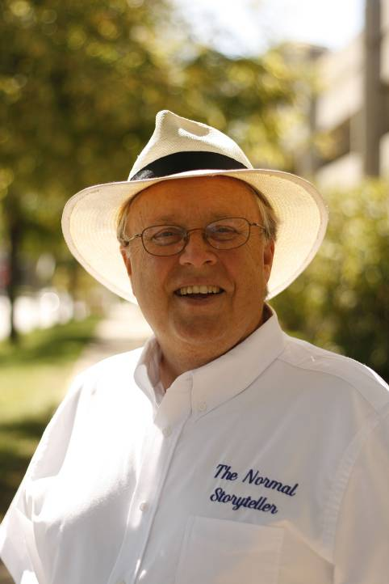
麥克‧洛可特博士(Dr. Mike Lockett)是美國說故事大師和教育專家，曾擔任中小學教師及校長等行政職務三十三年，在學校工作超過四十五年。他來自美國伊利諾州「平凡」鎮，但是做為一個知名說書人，他一點都不平凡。在亞洲地區大家都叫他「麥克爺爺」。
麥克爺爺研究發現：藉由聽故事和故事中的遊戲互動，可以培養傾聽與表達的能力，不論聽眾年紀多大，聽故事都能豐富心靈、增進記憶與聯想力。麥克爺爺堅信每個人內心都有一顆赤子之心，說故事就是最好的引發，因此他以說故事為職志，致力推廣「讓故事豐富課堂」的理念，聽眾除了享受聽故事的樂趣，也能成為會說故事的人。
麥克爺爺受邀演出已超過4,000場次，足跡遍及全美三十州及十五個國家。至今已出版10本書籍和5張CD，並且為兒童及家庭撰寫許多文章。
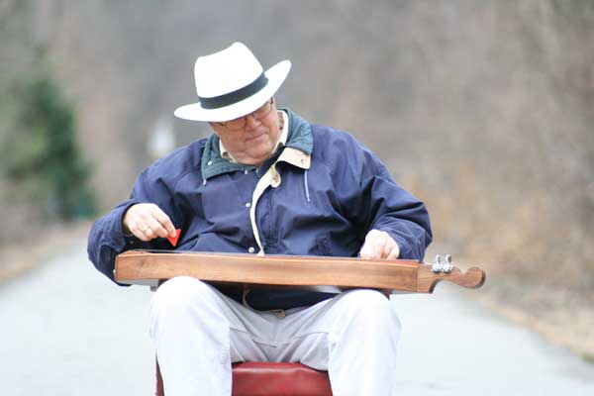
精湛的揚琴表演：麥克爺爺說故事的好搭檔

